Министерство образования и науки РФ
Комитет по образованию администрации Локтевского района

Муниципальное казенное образовательное учреждение
«Второкаменская средняя общеобразовательная школа»

ПОРТФОЛИО

учителя математики

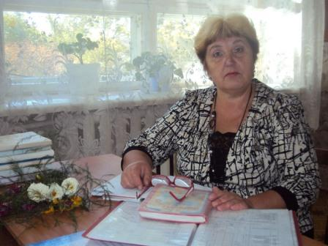
Устьянцевой Надежды
Алек сандровны

с. Вторая Каменка
2014

Содержание

I раздел
Общие сведения
II раздел
Официальные документы
III раздел
Обобщение и распространение собственного педагогического опыта
IV раздел
Участие в муниципальных, региональных и всероссийских профессиональных конкурсах
V раздел
Использование современных образовательных технологий, в том числе ИКТ, в процессе обучения предмету и в воспитательной работе
VI раздел
Динамика достижений обучающихся за последние 4 года
VII раздел
Приложения

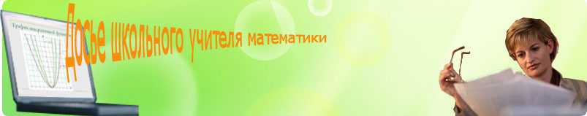
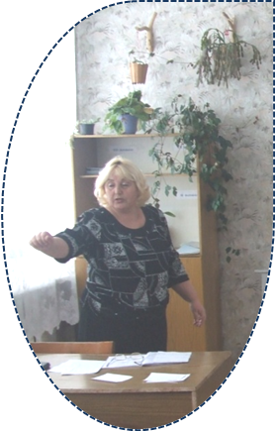

Общие сведения

- Ф.И.О. учителя Устьянцева Надежда Александровна

- Год рождения 1955

- Образование высшее, окончила Барнаульский государственный педагогический институт в 1976 году по специальности « учитель математики»

-Общий трудовой стаж 37лет (с 1976 года)
-Педагогический стаж 37 лет (с 1976 года)
- Педагогический стаж работы в данной школе 37 лет (с 1976 года)

-Год последней аттестации 2009

-Квалификационная категория высшая


II раздел
Официальные документы
2.1 Перечень документов
№ п/п | Название документа | Содержание | Кем выдан | Год выдачи
1. | Почетная грамота | За целенаправленную работу по совершенствованию качества подготовки выпускников 2010 года к единому государственному экзамену | Комитет по образованию Локтевского района | 2010
2. | Почетная грамота | За многолетний добросовестный труд в связи с юбилеем | Комитет по образованию Локтевского района | 2010
3. | Грамота | За организацию конкурса Специалистов проекта «Эрудит-марафон учащихся» 2010-2011 учебного года | АНО «Центр» Развития Молодежи» | 2011
4. | Диплом | За организацию сверхпрограммной общероссийской предметной олимпиады «Олимпус Осенняя Сессия» | ООО «Олимпус» | 2012
5. | Благодарность | За значительный вклад в популяризацию Всероссийских просветительских проектов, утвержденных АНО «Семья России» и утверждению семейных ценностей | АНО «Семья России» | 2012
6. | Грамоты | За подготовку участников конкурса, за организацию и проведение конкурса | ФГБОУ ВПО «ОмГПУ» | 2012
7. | Грамота | МО классных руководителей МКОУ «Второкаменская сош», занявшая 1 место в районном конкурсе методических служб района | Комитет по образованию Локтевского района | 2012
8. | Сертификат | Участника конкурса «Методическая служба-формула успеха» в номинации «Эффективная система взаимодействия» | Издательство «Дрофа» | 2013
9. | Сертификат | За подготовку участника окружного этапа конкурса «Дети Алтая исследуют окружающую среду-2013» | МБОУ ДОД ЦВР «Малая академия» | 2013
10. | Диплом победителя 3 степени | Всероссийского конкурса для педагогов и обучающихся «Портфолио достижений» в номинации «Педагоги» | Электронный журнал рейтингрунета.рф | 2013

Директор школы Л.Л. Шеина

  - Данные о повышении квалификации и профессиональной
№ п/п | Название МО, в котором работает учитель | Тема, над которой работает структура | Тема, над которой работает учитель | Сроки работы
2. | ШМО учителей естественно-математического цикла | Применение ИКТ на уроках предметов естественно-математического цикла | Развитие познавательных стремлений учащихся на уроках математики через применение инновационных форм обучения | 2008 - 2010
3. | ШМО учителей естественно-математического цикла  МОО МО учителей физики и математики  РМО учителей математики | Создание условий для обеспечения доступного, вариативного качественного образования путем использования новых педагогических технологий | Развитие познавательной активности учащихся на уроках математики через применение инновационных педагогических технологий | 2010-2015
2.3 Системность повышения квалификации
Дата прохождения  курсов | Кем организованы  и место прохождения | Тема | Объём (час.) | Регистр. № удостоверения
с 11 февраля по 22 февраля 2008 года | АКИПКРО  г. Барнаул | Реализация личностно-ориентированного компетентностного подхода в профессиональной деятельности учителя-предметника, преподающего естественно-научные дисциплины в общеобразовательной школе | 96 | 90775
с 4 марта по 23 марта 2013 года | АКИПКРО  г. Барнаул | ФГОС ООО: формирование предметных и метапредметных результатов при обучении математике в условиях малочисленного класса | 108 | КГ.13.0786
апрель 2013 | Международный Институт Развития «ЭкоПро», дистанционные курсы, www.moi-universitet.ru | Технология целеполагания | 20 | № 95  от 19 апреля 2013 года
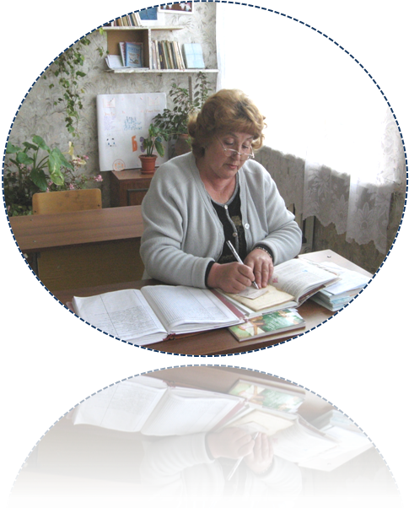
III раздел
Обобщение и распространение собственного педагогического опыта
3.1 Разработка и реализация авторских концепций, программ, проектов
Год | Вид творческой работы | Тема (направление, идея) | Наличие отзыва
2008  2008  2009  2010  2011  2011  2012 | Проект  Проект  Проект  Эссе  Эссе  Программа  Проект | Развитие стремлений учащихся к познанию математики через нестандартные формы обучения  Формирование патриотических чувств и активной жизненной позиции учащихся при совместной работе классного руководителя и родителей  Система работы классного руководителя с детьми из неблагополучных семей в условиях сельской малокомплектной школы  (из опыта работы)  Среди людей немеркнущей профессии  Твое имя - учитель  Программа гражданско-патриотич. воспитания детей через совместную работу с родителями «Все мы родом из детства»  «Моя малая Родина в задачах по математике» (сборник задач для 5-6 классов) | Диплом II степени Всероссийского конкурса «Современный урок»  Диплом участника Всероссийского конкурса «Воспитание в классе»  Грамота за III место в районной образовательной выставке «Инновационная деятельность как условие реализации Регионального комплексного проекта модернизации образования»  Сертификат АПК и ПП работников образования  Диплом лауреата Международной педагогической творческой олимпиады PEDOLIMP, http://pedolimp.ru/25969

3.2 Участие в инновационной деятельности

№п/п | Форма участия | Содержание работы | Год
1.  2.  3.  4.  5.  6.  7.  8.  9.  10. | Выступление на педагогическом совете школы  Открытый урок в 9 классе  Выступление на педагогическом совете школы  Выступление на общешкольном родительском собрании  Выступление на педагогическом совете школы  Открытый урок в 8 классе  Работа творческой группы  Выступление на РМО учителей математики  Выступление на окружном МО учителей математики и физики  Выступление на педагогическом совете школы | ИКТ на уроках математики  Тестовая работа «Прогрессии»  Личностно-ориентированное обучение на уроках математики  Мудрость родительской любви  Зависимость познавательной мотивации учащихся от их возраста  Разработка листа экспертизы учебных программ по предметам  Система подготовки учащихся 9 и классов к итоговой аттестации  Портфолио достижений аттестующегося учителя  Проблемно-развивающая технология на уроках математики | 2009  2009  2010  2010  2011  2011  2012  2013  2013  2014

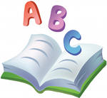
IV раздел
Участие в муниципальных, региональных и всероссийских профессиональных конкурсах
№ п/п | Название конкурса | Сроки | Результат
1.  2.  3.  4.  5.  6.  7.  8.  9.  10.  11.  12.  13. | Конкурс лучших учителей общеобразовательных учреждений  Краевая методическая выставка «Инновационная деятельность как условие реализации Регионального комплексного проекта модернизации образования» (муниципальный уровень)  Всероссийский конкурс «Современный классный руководитель-2010»  Районный конкурс «Школа здоровья»  Краевой конкурс эссе «Я-учитель. Осознание профессии»  Краевой конкурс «О тех, кто нас выводит в люди». Эссе «Имя твое – учитель»  Районный конкурс методических служб  Краевой конкурс «Я-классный руководитель»  Всероссийский конкурс «За нравственный подвиг учителя», 2012  Всероссийский конкурс методических служб «Методическая работа – формула успеха»  Международная педагогическая олимпиада, конкурс «Мой край – моя Родина»  Районный фестиваль инновационных идей  Всероссийский конкурс для педагогов и обучающихся «Портфолио достижений» | 2009  2009  2010  2010  2010  2011  2012  2012  2012  2013  2013  2013  2013 | 32 балла  3 место  участие  3 место  сертификат АПК и ПП раб. образ.  сертификат АПК и ПП раб. образ.  1 место  участие  участие  сертификат  лауреат  сертификат  диплом 3 степени

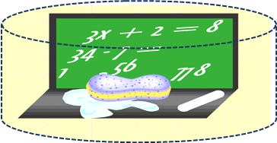
V раздел
Использование современных образовательных технологий, в том числе ИКТ, в процессе обучения предмету и в воспитательной работе
№ п/п | Название используемой технологии | Классы (группы), в которых используется технология | Обоснование применения | Имеющийся или прогнозируемый результат
1. | Личностно-ориентированная | 5-11 | На уроках математики важно, чтобы ученик понимал смысл изучаемого материала, а главное, чтобы он, изучая, осознавал, для чего он овладевает этими знаниями, я поставила перед собой цели:  - содействовать освоению уч-ся субъектной позиции;  - оказывать ученику необх. псих. поддержку | Развивается личность ученика, его вера в свои силы, способности
2. | Дифференцированный подход | 5-11 | Использую на этапах применения и проверки знаний. Даю задания разного уровня сложности на практикумах, семинарах, дифференцированные контрольные и самостоятельные работы | Максимально повышается  степень самостоятельности учащихся
3. | Игровые методы | 5-8 | В средних классах важно развивать интерес к изучению предмета. Этому способствуют уроки-сказки. В средних и старших классах это деловые игры. | Развивается интерес к изуч. предмета, повышается активность уч-ся
4. | Метод творческого самовыражения | 5-11 | На предшествующем уроке даю ребятам план, по которому надо подготовиться к уроку:  1.история вопроса,  2.суть вопроса с примерами,  3.значение вопроса, практическое применение,  4.творческая часть – составить самому задачу, написать по теме стих. и т.д. | Уч-ся дается возможность самораскрытия; укрепляет и развивает их веру в себя, в свой творческий потенциал
5. | Метод тестирования | 5-11 | Каждый ученик получает свой тест, состоящий из большого кол-ва вопросов | Тесты ставят ребенка в ситуацию выбора тех заданий, с которыми он справится, т. е. удовлетворит свои потребности в самовыражении, самореализации, что обеспечит успех
6. | ИКТ | 5-11 | Компьютер позволяет усилить мотивацию учения, совершенствует содержание и методы обучения. | -Интерес к уроку  -Более рационально расходуется время урока


VI раздел
Динамика достижений обучающихся

Таблица 1 Динамика общей и качественной успеваемости обучающихся
по математике в 5-6 классах
Учебный год | Общая  успеваемость | Качественная успеваемость (%) | Общее кол-во  уч-ся
2009-2010 | 100 | 56 | 7 (2 ЗПР)
2010-2011 | 100 | 64 | 11 (3 ЗПР)
2011-2012 | 100 | 100 | 3
2012-2013 | 100 | 50 | 2

Таблица 2. Динамика общей и качественной успеваемости обучающихся
по математике в 7-11 классах

Учебный год | Общая успеваемость (%) | Качественная успеваемость (%) | Общее кол-во уч-ся
2009-2010 | 100 | 70 | 30 (5 ЗПР)
2010-2011 | 100 | 69 | 16 (2 ЗПР,  1 олигофрен)
2011-2012 | 100 | 63 | 23 (4 ЗПР,  1 олигофрен)
2012-2013 | 100 | 78 | 18

Таблица 3. Результаты итоговой аттестации обучающихся 9 и 11 классов по математике в 2010 и 2012 годах
Год | Количество учащихся, сдававших экзамен | Оценка |  |  | Качество знаний  (в %)
Год | Количество учащихся, сдававших экзамен | «5» | «4» | «3» | «5» | «4» | «3»
2009-2010  9 класс | 6 | 1 | 2 | 3 | 17 | 34 | 49
2011-2012  9 класс | 12 | 6 | 3 | 3 | 50 | 25 | 25

2009-2010  11 класс | Количество учащихся | 24 балла | 30-50 бал. | 50-60 бал. | 60 и более
2009-2010  11 класс | 11 | 1 | 8 | 1 | 1
2011-2012  11 класс | 3 | 1 | 2 | - | -

Таблица 4. Сведения о наличии медалистов и учащихся, получивших аттестат особого образца по окончании неполной средней школы
Учебный год | «Золото», «Серебро» | Аттестат особого образца (9 класс)
2009-2010 | Пономарев Роман-золотая  Ереско Александра-серебряная
2011-2012 |  | Полянская Кристина, Щетильникова Алена

Таблица 5. Математическая олимпиада. Школьный уровень

Учебный год | Кол-во участников | Победители и призеры
2009-2010 | 5 | 5 класс  Трухманов Виталий
2010-2011 | 7 | 6 класс  Трухманов Виталий – 1 место  5 класс  Попов Владимир – 2 место
2011-2012 | 3 | 7 класс  Трухманов Виталий – 1 место
2012-2013 | 4 | 8 класс  Трухманов Виталий – 1 место
2013-2014 | 5 | 11 класс  Полянская Кристина – 1 место  9 класс  Трухманов Виталий – 2 место

Таблица 6. Математическая олимпиада. Районный уровень:
Учебный год | Фамилия, имя, участника | Класс
2010-2011 | Нестерова Оксана | 10
2011-2012 | Полянская Кристина  Трухманов Виталий | 9  7 – 3 место
2012-2013 | Полянская Кристина | 10
2013-2014 | Полянская Кристина Трухманов Виталий | 11 9

Таблица 7. Участие обучающихся во Всероссийских математических олимпиадах

Учебный год | Фамилии участников | Название олимпиады | Результат
2010-2011 | Нестерова Оксана (10 класс) | Краевая дистанционная экономико- математическая олимпиада | призер
2012-2013 | Трухманов Виталий (8 класс)  Полянская Кристина  (10 класс) | Ползуновская межрегиональная открытая Олимпиада по комплексу естественнонаучных дисциплин (математика) | участник (25 баллов)  вышла во 2 очный тур (48 баллов)
2013-2014 | 9 класс | Дистанционная математическая игра «Предметный марафон», гимназия № 42 г. Барнаула | 52 балла  (33 место из 95)
2013-2014 | Устьянцева Ксения (7 класс)  Чернаков Даниил (8 класс)  Трухманов Виталий (9 класс) | Олимпиада «Покори Воробьевы горы»
2013-2014 | Закладная Екатерина (9 класс)  Полянская Кристина (11 класс) | Олимпиада «Физтех-2014»
2013-2014 | Трухманов Виталий (9 класс)  Полянская Кристина  (11 класс) | Ползуновская межрегиональная открытая Олимпиада по комплексу естественнонаучных дисциплин (математика)

Таблица 8. Численный состав и результаты работ обучащихся, принявших участие в Международной математической игре «Кенгуру» в 2009 и 2011 годах
Год | Количество участников | Победителей на
Год | Количество участников | школьном уровне |  |  | районном уровне
Год | Количество участников | 1 место | 2 место | 3 место | 1 место | 2 место | 3 место
2009 | 7 | 2 | 2 | 1 | 2 | 1 | -
2011 | 5 | 2 | 2 | 1 | 1 | 1 | 1

Таблица 9. Численный состав и результаты работ обучащихся, принявших участие в Конкурсе Специалистов, ЭМУ, Технические науки, 2011 год

Количество участников | Победителей на школьном уровне
Количество участников | 1 место | 2 место | 3 место
6 | 2 | 2 | 1

Таблица 10. Численный состав обучащихся, принявших участие в других конкурсах
Год | Название конкурса | Количество участников | Результаты
2010-2011 | Межрегиональная конкурс-конференция исследовательских и проектных работ учащихся «Первые шаги» | 1 | сертификат
2010-2011 | Всероссийская викторина «Рождественская звезда» | 1 | 3 место
2011-2012 | Общероссийская предметная олимпиада «Олимпус» | 8 | 3 - лауреаты, 5 – участники
2012-2013 | Общероссийская предметная олимпиада «Олимпус» | 12 | участники
2011-2012 | Предметный конкурс для школьников «Альбус» | 9 | участники
2011-2012 | Всероссийские Молодежные чемпионаты | 2 | участники
2013-2014 | Конкурс для детей и педагогов «Талантоха-3» | 1 | диплом лауреата

Таблица 11. Численный состав и результаты работ учащихся, занимающихся научно - исследовательной деятельностью

Учебный год | Класс | Ф.И. ученика | Тема работы | Результат
2009-2010 | 11 | Ласковенко Анастасия | Зависимость познавательных мотивов от возраста учащихся | НПК «Будущее Алтая», окружной этап– 1 место, муниципальный этап - участник
2009-2010 | 9 | Нестерова Оксана | Влияние «главных» чисел на характер человека | НПК «Будущее Алтая», окружной этап– 1 место, муниципальный этап - участник
2010-2011 | 10 | Нестерова Оксана | Исследование навыков здорового образа жизни учащихся Второкаменской сош | НПК «Будущее Алтая», окружной этап– 1 место, муниципальный этап – 3 место
2011-2012 | 6 | Миллер Эмилия, Чернаков Даниил | Историко-математический проект «Моя малая Родина в задачах» | НПК «Будущее Алтая», муниципальный этап – 3 место
2012-2013 | 7 | Миллер Эмилия | Историко-краеведческий проект «История моей школы в истории Родины» | НПК «Будущее Алтая», муниципальный этап – участники
2013-2014 | 8 | Миллер Эмилия | Историко-краеведческий проект «История моей школы в истории Родины» | Краевой конкурс «Дети Алтая исследуют окружающую среду» муниципальный этап - 1 место, Рубцовский образовательный округ - участие

Цель моих мероприятий – способствовать формированию положительной мотивации к изучению математики. Для того, чтобы эта цель была достигнута, я использую активные формы обучения и воспитания.
математические вечера устные журналы
конкурсы КВНы
эрудитов
Формы внеклассной работы

викторины

тематические беседы встречи бывшими учениками интеллектуальные ринги
– нынешними студентами защита творческих проектов
Являясь руководителем МО учителей математики и физики Масальского образовательного округа, организую и провожу внеклассные мероприятия по предмету для учащихся школ округа. Так, в октябре 2013 года проходила игра «Математический ринг». В декабре 2013 года объявлен конкурс математических кроссвордов.

Таблица 12. Численный состав учащихся, занимающихся по индивидуальным планам
Индивидуальные занятия | Учебный год
Индивидуальные занятия | 2010-2011 | 2011-2012 | 2012-2013 | 2013-2014
математика 8 и 10 классы | 16 |  | 15
математика 9 и 11 классы |  | 16 |  | 15

В 2009-2010 учебном году в рамках Дня открытых дверей мною проведен открытый урок в 9 классе «Тестовая работа по теме «Прогрессии». В 2010-2011 учебном году в рамках «Интеллектуального марафона» мною проведена игра «Математический ринг» для учащихся 5-11 классов, выпущена предметная газета «В мире точных наук». В 2012-2013 учебном году в рамках проходившего в школе Интеллектуального марафона мною проведен открытый урок в 8 классе по теме «Решение неравенств с одной переменной» (спортивное многоборье).
Таблица 13. Итоги участия учащихся в школьном конкурсе
«Лучший ученик класса»
Учебный год | Лучший ученик класса
2010-2011 | Чернаков Даниил
2011-2012 | Миллер Эмилия, Чернаков Даниил
2012-2013 | Миллер Эмилия

Таблица 14. Участие учащихся 5 класса в конкурсах различного ранга
Дата | Название конкурса | Ф.И.участника | Результат
Октябрь 2010 | Всероссийский конкурс «Спасение на пожаре» (рисунки) | Попов В.  Миллер Э. | участник  участник
Ноябрь 2010 | Районный ко Дню Матери (стихи) | Попов В.  Миллер Э. | участник  участник
Декабрь 2010 | Всероссийская викторина «Рождественская звезда» | Чернаков Д. | 3 место

Таблица 15. Участие учащихся 6 класса в конкурсах различного ранга
Дата | Название конкурса | Ф.И.участника | Результат
Октябрь 2011 | Муниципальный этап краевого конкурса «Моя малая Родина» проект «Мое родное село» | Чернаков Д. | 2 место
Ноябрь 2011 | Районный ко Дню Матери (стихи) | Попов В. | участник

Таблица 16. Участие учащихся 7 класса в конкурсах различного ранга, 2012-2013
Дата | Название конкурса | Ф.И.участника | Результат
октябрь 2012 | Всероссийская математическая игра «Слон» | Чернаков Д.  Попов В.  Миллер Э. | 2 место
октябрь 2012 | Общероссийской предметной олимпиаде по математике «Олимпус», осенняя сессия | Чернаков Д.  Попов В.  Миллер Э. | участник
ноябрь 2012 | Творческий проект «О, спорт, ты – жизнь!» | Миллер Эмилия | благодарность (район)
ноябрь 2012 | Исследовательский проект «Влияние занятий физической культурой и спортом на здоровье человека» | Попов Владимир | 1 место (район)
март 2013 | Общероссийской предметной олимпиаде по математике «Олимпус», весенняя сессия | Чернаков Д.  Попов В.  Миллер Э.

